École Antoine-Girouard


Trousse pédagogique de la semaine du 18 mai 2020
6e année

Ça va bien aller!

Chers parents,

Voici la septième mouture des trousses pédagogiques. Celles-ci vous permettent de maintenir les acquis de vos enfants en mettant à votre disposition des activités fournies par le ministère et les bonifications que les enseignantes et enseignants ont ajoutées à celles-ci.

Bien que tout à fait volontaire, nous souhaitons que cet outil hebdomadaire permettra à votre enfant de se garder actif intellectuellement et de sentir un certain lien avec sa classe.

Bonne semaine, Ça va bien aller

Sylvie Landry, directrice intérimaire et toute l’équipe de l’école Antoine-Girouard!

Semaine du 18 au 22 mai 2020

Voici le travail suggéré par tes enseignantes du 3e cycle :

Mathématique
Sur Netmath, on te propose 3 activités de révision en arithmétique : opérations sur des FRACTIONS.

6e année :
1-Effectuer les quatre opérations sur les nombres décimaux
2- Exprimer par un pourcentage un nombre exprimé en notation fractionnaire et vice versa
3- Calculer avec de la monnaie (1)

5e année :
1- Multiplier et diviser par 10, 100, 1000
2- Établir des relations entre des nombres exprimés sous différentes formes
3- Calculer avec de la monnaie
***Nouveauté***Jogging math
Demande à quelqu’un de te poser les questions (comme on le fait en classe depuis le début de l’année).

Jogging #2 Questions
- Quel nombre est formé de 6 unités, 4 dizaines et 5 centaines?
- Quel symbole veut dire « multiplié par »?
- Arrondis le nombre 562 à la dizaine près.
- Calcule : 8 + 9=
- Calcule : 16 - 7=
- Calcule : 9 x 7=
- Décompose le nombre 15 en un produit de facteurs premiers.
- Calcule : 36 – 16 =
- Calcule : 22 + 11=
- Un élève a 12 ans aujourd’hui. Quel âge aura-t-il dans 13 ans?

Réponses
- 546
- X
- 560
- 17
- 9
- 63
- 3 x 5=15
- 20
- 33
10-25 ans

Français

Lecture : Nous te proposons la lecture de l’article du 11 mai dernier:

La grande vedette de soccer locale sur le site d’Infos-jeunes et de répondre aux questions SUR et ENTRE les lignes.

Grammaire : Révision des conjugaisons Kahoot
Suis le lien suivant et mets-toi au défi!
Temps de verbe de la semaine : imparfait de l’indicatif
https://kahoot.it/challenge/c53b8f46-05fa-4048-9165-5c42c6576845_1589402936844
Écriture :
Pour réaliser ton projet d’écriture cette semaine (vor en univers social tous les détails), tu dois utiliser des phrases interrogatives.

Voici un lien sur le site d’Alloprof qui va te rappeler les notions en lien avec la phrase interrogative. Au bas de la page web, tu trouveras des exercices à faire en ligne sur les différents types de phrases. Nous te recommandons fortement de les compléter.

Enfin, nous aimerions que tu nous envoies tes questions écrites ainsi que tes réponses en même temps que tu nous feras parvenir ton entrevue filmée (CLIP). N’oublie pas de faire ton code de correction et amuse-toi bien.

Voici le lien d’Alloprof :
http://www.alloprof.qc.ca/BV/Pages/f1138.aspx

N’oublie pas les exercices au bas de la page!

Univers social

Entrevue avec un personnage marquant

Consignes
Cette semaine, c’est l’univers social que nous avons décidé de travailler ainsi que ton jeu d’acteur. En effet, tu devras réaliser une entrevue (fictive) avec un personnage marquant.
Voici ce que tu dois faire:
• Choisir un personnage marquant en univers social présent dans la banque de personnages.
• Rédiger entre 5 et 10 questions (phrases interrogatives) à propos de ton personnage marquant ou encore à propos de la société dont il a fait partie. Par exemple, si tu choisissais Jean Lesage, tu pourrais créer des questions à propos du Québec de 1980.
• Trouver la réponse à tes questions en allant chercher dans ton cahier ou encore sur le site récitus (https://primaire.recitus.qc.ca/) et les noter.
• Réaliser ton entrevue (à ce moment tu dois demander à un membre de ta famille de poser les questions). Tu devras donc jouer le rôle du personnage marquant en répondant aux questions.
• Tu ne dois pas oublier d’enregistrer ton entrevue et de me l’envoyer par courriel afin que je puisse l’écouter.

Matériel:
• Site récitus ou cahier pour chercher les informations sur ton personnage marquant;
• Un aide-mémoire sur la phrase interrogative;
• Un membre de la famille qui voudra t’interviewer;
• Un téléphone ou une tablette électronique pour enregistrer ton entrevue (avec une application pour l’enregistrement audio).

Banque de personnages marquants pour les 6e année
Choisis un personnage parmi les suivants:
• Taamusi Qumaq (société Inuit en 1980)
• Robert Bourassa (société du Québec en 1980)
• Jean Lesage (société du Québec en 1980)
• Félix Leclerc (société du Québec en 1980)
• Maurice Duplessis (société du Québec en 1980)
• Pierre-Elliott Trudeau (société du Québec en 1980)
• Michel Tremblay (société du Québec en 1980)
• René Lévesque (société du Québec en 1980)
• Steve Biko (société de l’Afrique du Sud en 1980)
• Nelson Mandela (société de l’Afrique du Sud en 1980)

Banque de personnages marquants pour les 5e année
Choisis un personnage parmi les suivants:
• John Molson (Bas-Canada en 1820);
• Louis-Joseph Papineau (Bas-Canada en 1820);
• Guy Carleton (Bas-Canada en 1820);
• John A. Macdonald (Québec vers 1905);
• Wilfrid Laurier (Québec vers 1905);
• Honoré Mercier (Québec vers 1905);
• Émile Nelligan (Québec vers 1905);
• Thérèse Casgrain (Québec vers 1905);
• Louis Riel (Prairies vers 1905);
• Richard McBride (Côte-Ouest vers 1905).

Source : Trois filles et l’enseignement autrement

« Le maître des estampes »

Consigne à l’élève
- Lis l’histoire Le maître des estampes présentée en annexe. Cette histoire s’apparente à une fable. On ne l’a pas reproduite en entier pour respecter les droits d’auteur. Tu pourras lire la suite en empruntant le livre dans une bibliothèque de ta municipalité ou de ton école lorsque ces lieux rouvriront.
- Réponds aux questions posées au fil de l’histoire, en annexe. Tu peux écrire tes réponses sur une feuille ou à l’ordinateur ou bien les dire à haute voix à quelqu’un qui vit avec toi.
- L’auteur-illustrateur Thierry Dedieu utilise un langage soutenu dans cette histoire. Certaines des questions en annexe te demandent de trouver des synonymes des mots employés.
- Par la suite, consulte cet article qui explique qui est l’auteur et illustrateur Thierry Dedieu.
- Pour aller plus loin, tu peux t’informer sur les estampes.

Matériel requis
- Un ordinateur, une tablette ou un téléphone cellulaire.
- Une feuille et un crayon.

Information aux parents

À propos de l’activité
Votre enfant s’exercera à :
Faire des prédictions;
Interpréter un texte et des illustrations;
Réagir à un texte;
Trouver des synonymes.
Vous pourriez :
Aider votre enfant à comprendre l’histoire;
L’aider à trouver des synonymes.

Français, langue d’enseignement

Annexe – « Le maître des estampes »
Lis le début de l’histoire Le maître des estampes de Thierry Dedieu et réponds aux questions au fil des pages.

Source : Le maître des estampes, Thierry Dedieu, Seuil Jeunesse, 2010, Non paginé.

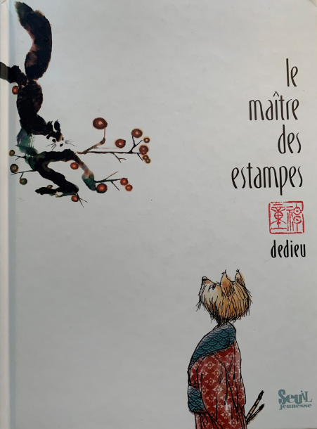 | De quoi crois-tu qu’il sera question dans cette histoire?  Sais-tu ce qu’est une estampe?

Français, langue d’enseignement
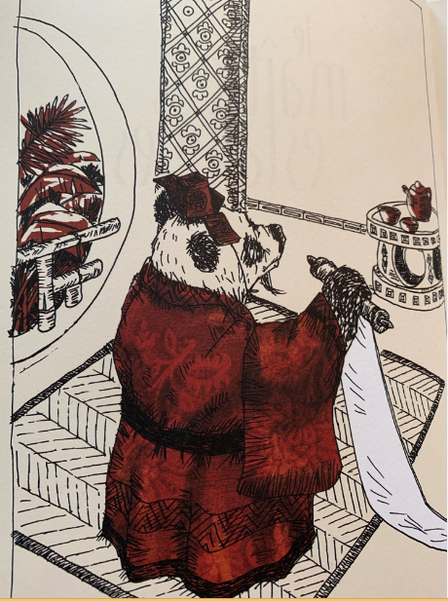 | 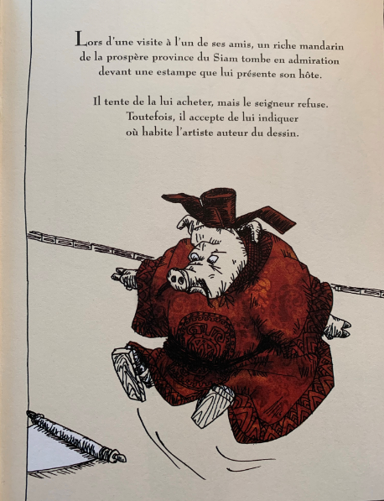
Trouve un synonyme du mot prospère.

Français, langue d’enseignement

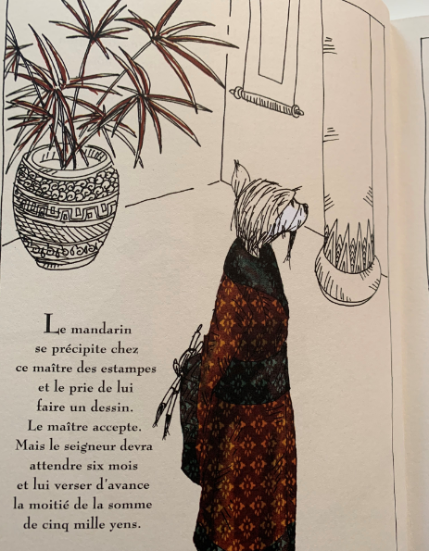 | 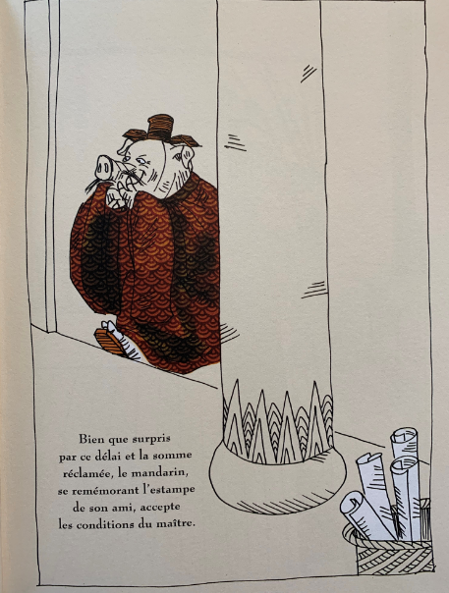
Pourquoi crois-tu que le maître des estampes exige un si long laps de temps avant de produire un dessin?

Pourquoi crois-tu que le mandarin accepte d’attendre aussi longtemps pour recevoir son estampe?

Français, langue d’enseignement
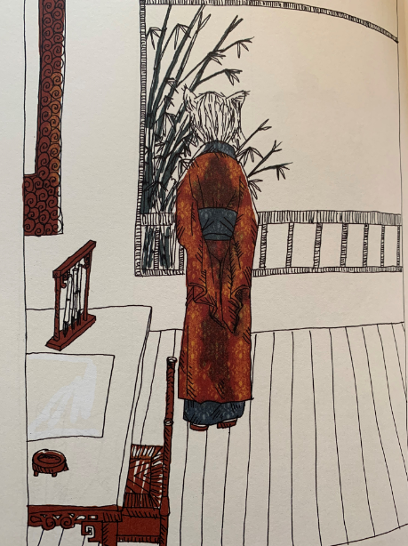 | 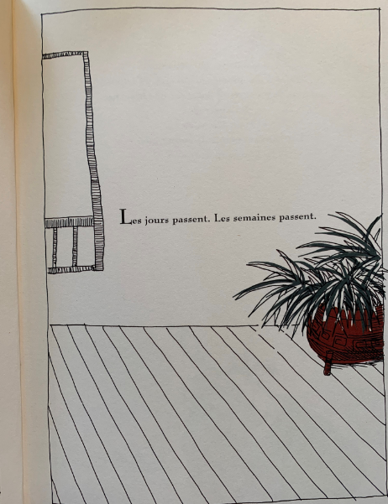
Que penses-tu que le maître des estampes fait en observant par la fenêtre?

Français, langue d’enseignement

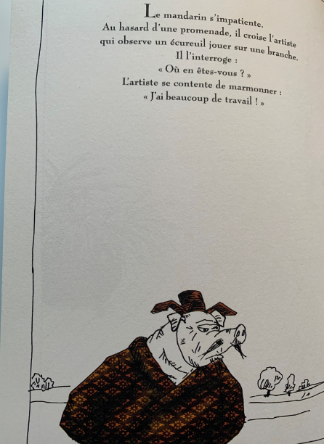 | 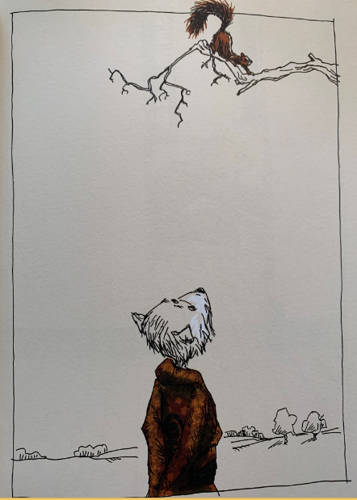
À ton avis, que fait le maître des estampes sur la page de droite?

Trouve un synonyme du mot marmonner.

Français, langue d’enseignement

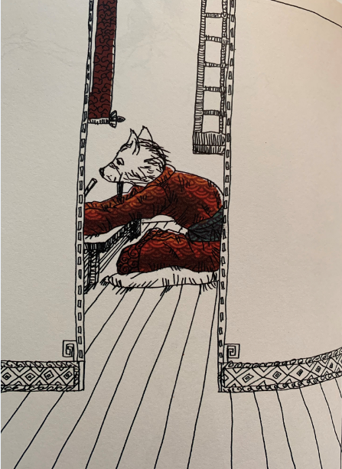 | 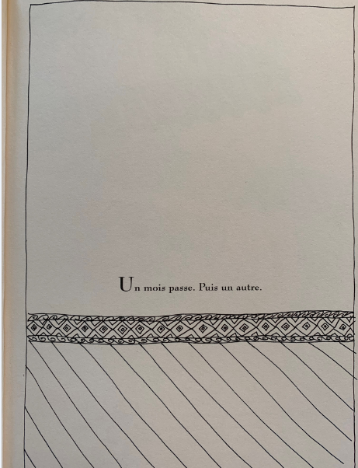
À ton avis, qu’est-ce que le maître des estampes est en train de faire?

Français, langue d’enseignement

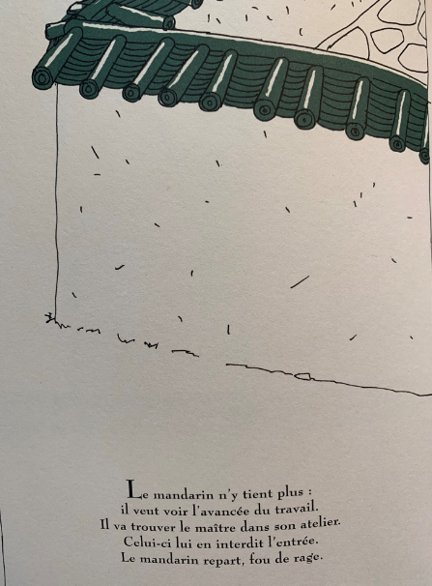 | 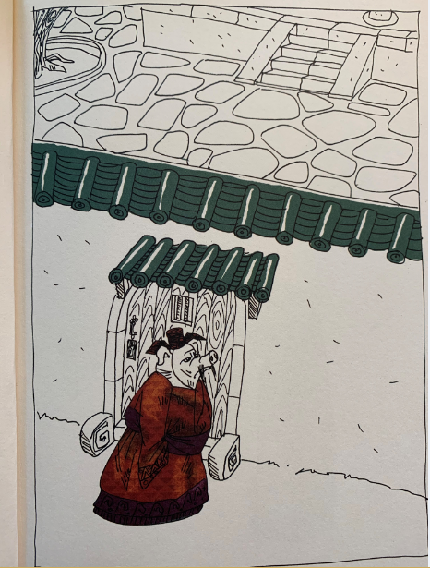
Crois-tu que le mandarin a raison de réagir de la sorte?

À sa place, aurais-tu toi aussi été en colère?

Français, langue d’enseignement

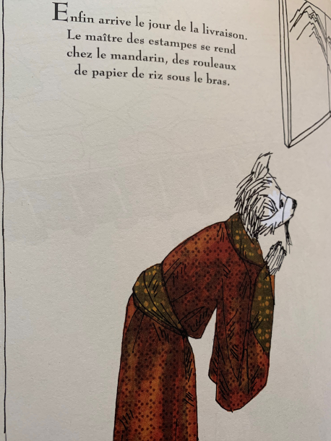 | 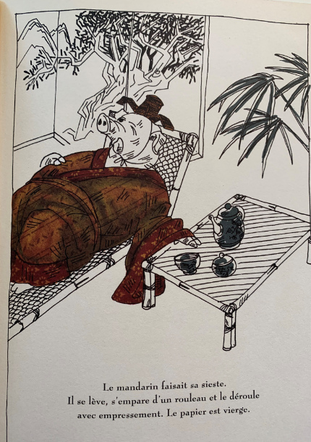
Que signifie l’expression avec empressement?

Français, langue d’enseignement

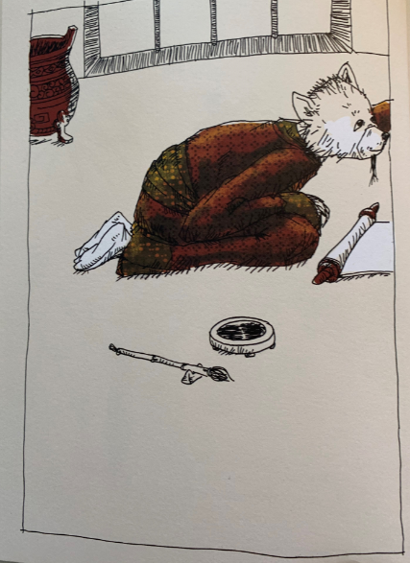 | 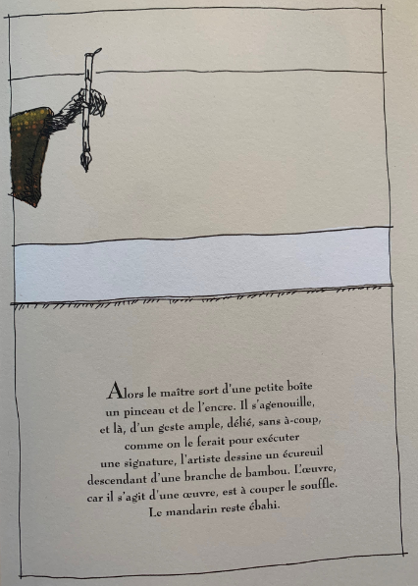
Comment crois-tu qu’il soit possible que le maître des estampes ait pu produire un dessin avec autant de justesse et aussi rapidement?

Trouve un synonyme au mot ébahi.

Crois-tu que le mandarin est content du travail final du maître des estampes? Qu’est-ce qui te permet de l’affirmer?

Selon toi, quelles techniques l’auteur a-t-il utilisées pour faire les illustrations?

Comment imagines-tu la suite de l’histoire?

Anglais, langue seconde

Doing Good Together

Consigne à l’élève
Are you preoccupied by plastic pollution? Do you ever wonder what you could do to help? Let’s find out how Boyan Slat and Afroz Shah were able to rise up to the challenge.

- Watch the first video (about Boyan Slat) and the second video (about Afroz Shah).
- Read the statements in appendix 1.
- Check ✓ if the statement was mentioned in the first or second video.
- If you are curious about Boyan Slat’s invention, watch the third video!
- Organize a clean up in your neighbourhood with your family. You may follow the steps given on the website.
- Using the model in appendix 2, write a short description of your litter pick up experience.

Matériel requis
- Click here to watch the first video.
- Click here to watch the second video.
- Click here to watch the third video.
- Click here to view the website.

Information aux parents

À propos de l’activité
Votre enfant en apprendra davantage sur deux figures inspirantes qui ont mené à terme des projets d’envergure pour contrer la pollution par le plastique. Ensuite, il pourra organiser une collecte de déchets dans votre quartier et écrire une courte description de son expérience.
Votre enfant s’exercera à :
Comprendre des textes;
Relever des ressemblances et des différences entre deux personnes et deux projets;
Établir un lien entre des textes et son expérience personnelle;
Écrire un texte descriptif.
Source : Activité proposée par Bonny-Ann Cameron, conseillère pédagogique (Commission scolaire de la Capitale), Lysiane Dallaire, enseignante-ressource (Commission scolaire de la Rivière-du-Nord), Marie-Michèle Gagnon, enseignante (Commission scolaire de la Rivière-du-Nord), Dianne Elizabeth Stankiewicz, conseillère pédagogique (Commission scolaire de la Beauce-Etchemin), Lisa Vachon, conseillère pédagogique (Commission scolaire des Appalaches), et Émilie Racine, conseillère pédagogique (Commission scolaire de Portneuf).

Anglais, langue seconde

Annexe – Doing Good Together
APPENDIX 1
 |  | Boyan Slat  (first video) | Afroz Shah  (second video)
1 | He is from India.
2 | He wants to remove plastic from the environment.
3 | He encouraged a lot of people to volunteer in his project.
4 | He uses science and technology to clean the ocean.
5 | He visits villages and local communities to explain to people how to recycle.
6 | He had the idea of his project while scuba diving in Greece.
7 | His project lasted 112 weeks.
8 | His project will be used all over the world.
9 | He participated in the World’s Largest Beach Cleanup.
10 | He was 16 when he started the project.
11 | He uses trucks, bulldozers and buckets for his project.
12 | He wants to clean the Great Pacific Garbage Patch.
13 | He recycles the plastic he picks up.

Anglais, langue seconde

APPENDIX 2 – MODEL
MODEL

Date: date
Location: city
Address: write your complete address

I am name. I am age years old. I was inspired by…(Boyan Slat / Afroz Shah).. to pick up the trash in my neighbourhood. On my neighbourhood cleanup, I …

I found …
I picked up …
I saw …
I recycled …
I helped …
I collected …
I used …
...

__________________________________________________________________________________________________________________________________________________________________________________________

Watch the « Mokumentary of a Plactic Bag »
in the following link.

https://www.youtube.com/watch?v=GLgh9h2ePYw

Tell me the story in your words.

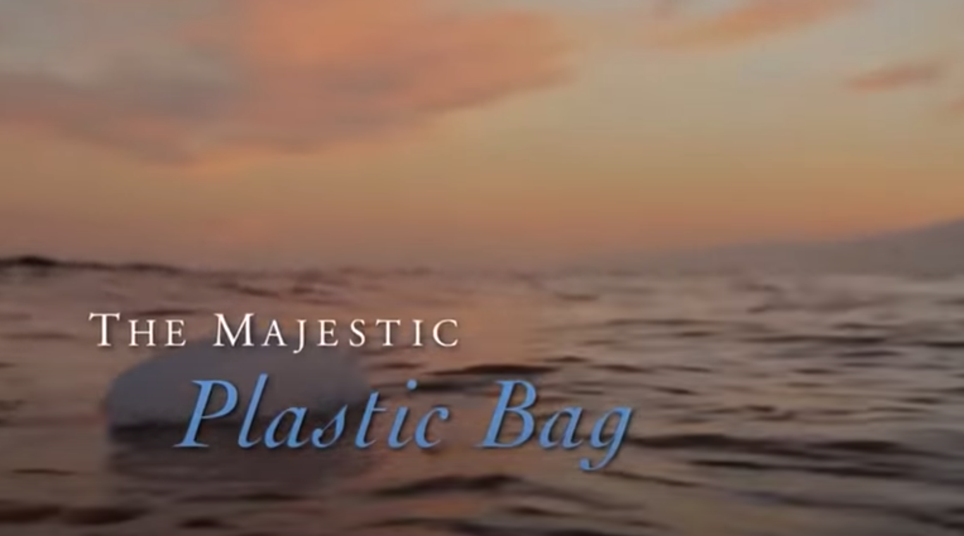

Mathématique

Bataille navale

Consigne à l’élève
- Sur sa feuille, chaque joueur positionne les six bateaux sur sa carte.
- Sur ta carte, dessine une ligne correspondant à chacun des six bateaux. Trace cette ligne (voir sous les modèles de bateau), en plaçant les points sur des intersections du plan cartésien.
- Les bateaux (les lignes) peuvent être placés en position horizontale ou verticale.
- À tour de rôle, chaque joueur nomme les coordonnées d’un point dans le but de trouver les six bateaux de son adversaire.
- Si les coordonnées correspondent à un point où se trouve un bateau de l’adversaire, il doit te dire : « Touché! ». Sur ta feuille, marque ce point sur la carte de ton adversaire.
- S’il n’y a pas de bateau sur ce point, il te dit « À l’eau! ». Marque ce point d’une autre couleur.
- Lorsqu’un bateau entier est découvert, ton adversaire te dit « Touché, coulé! ».
- Le premier joueur à découvrir les six bateaux de son adversaire remporte la partie.

Matériel requis
- Les cartes de jeu et les six bateaux à placer (annexe). Cette page doit être imprimée deux fois.
- Deux crayons de couleurs différentes.

Information aux parents

À propos de l’activité
Cette activité peut être réalisée avec les enfants de 5e et de 6e année.
Votre enfant s’exercera à :
Repérer des objets dans l’espace;
Nommer des points du plan cartésien à l’aide des coordonnées.
Il faut d’abord nommer la coordonnée horizontale (vers la droite ou la gauche, à partir du zéro), puis la coordonnée verticale (vers le haut ou vers le bas, à partir du zéro). Par exemple, les coordonnées du point situé sur la 3e ligne à droite du zéro et sur la 5e ligne sous zéro sont (3, −5).
Vous pourriez :
Utiliser du papier quadrillé pour que votre enfant trace les deux plans cartésiens (grilles 10 x 10 avec des flèches et des graduations);
Jouer à une version simplifiée : votre enfant place les bateaux et vous chercher leur emplacement;
Proposer à votre enfant de jouer avec un ami, en ligne ou au téléphone.
Source : Activité inspirée d’une proposition de Janik Drapeau, conseillère pédagogique (Commission scolaire de Kamouraska–Rivière-du-Loup).

Mathématique

Annexe – Les cartes et les bateaux
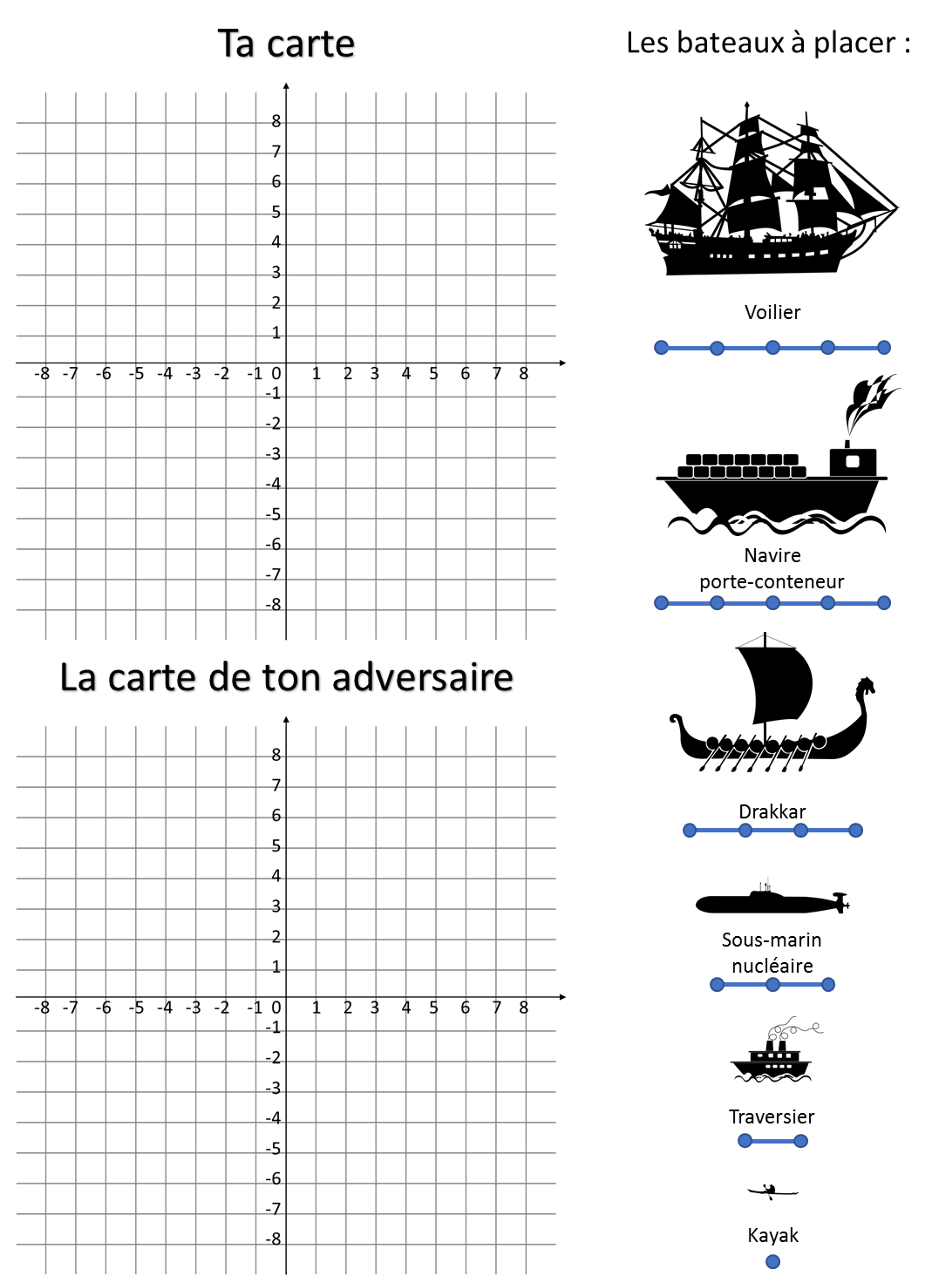

Science et technologie

À vos masques !

Consigne à l’élève
En cette période de pandémie, nous pouvons nous protéger, entre autres, grâce au masque. Celui-ci protège les autres de nos gouttelettes. Une des caractéristiques à respecter dans la conception d’un masque est la perméabilité à l’air. À la manière d’un ingénieur qui doit choisir les meilleurs matériaux, tu devras investiguer pour trouver ceux qui permettent de bien respirer. Lis les consignes détaillées à l’annexe 1.

Matériel requis
- Cinq échantillons de matériaux d’au moins 15 cm x 25 cm (tissu, essuie-tout, mouchoir de papier, etc.).
- Vaporisateur rempli d’eau (facultatif).

Information aux parents

À propos de l’activité
Votre enfant s’exercera à :
- Réaliser une expérience pour découvrir les propriétés de différents matériaux;
- Noter ses observations sur la perméabilité à l’air;
- Communiquer ses recommandations;
- Utiliser un vocabulaire précis pour parler de ce qu’il fait.
Vous pourriez :
- Aider votre enfant à être le plus précis possible dans la description de ses observations;
- Encourager votre enfant à tester chacun des matériaux plus d’une fois, mais aussi à les combiner;
- Inciter votre enfant à utiliser le vocabulaire de l’annexe 2;
- Rappeler à votre enfant les recommandations de la Santé publique.
Source : Activité proposée par Donald Gaudreau, conseiller pédagogique (Commission scolaire de la Pointe-de-l’Île), et Geneviève Morin, conseillère pédagogique (Commission scolaire de Montréal).

Science et technologie

Annexe – À vos masques! : les étapes
Consigne à l’élève
En cette période de pandémie, nous pouvons nous protéger, entre autres, grâce au masque. Celui-ci protège les autres de nos gouttelettes. Une des caractéristiques à respecter dans la conception d’un masque est la perméabilité à l’air. À la manière d’un ingénieur qui doit choisir les meilleurs matériaux, tu devras investiguer pour trouver ceux qui permettent de bien respirer.

Étapes à suivre  1. Trouve cinq matériaux à tester pour identifier ceux qui permettent de bien respirer, c’est-à-dire de faire librement une dizaine de bonnes inspirations et expirations.  2. Place un à un les matériaux devant ton nez et ta bouche (sans trop écraser ton nez) et respire normalement pendant 30 secondes. | Fais attention de tester des matériaux qui sont vraiment différents. Voici des idées : papier mouchoir, papier essuie-tout, taie d’oreiller, drap, serviette, débarbouillette, chandail (t-shirt), linge à vaisselle, etc.
3. Pour chaque matériau, note dans un tableau tes observations sur la perméabilité à l’air :
- Le matériau laisse respirer librement;
- Le matériau bloque un peu la respiration;
- Le matériau ne permet pas de respirer.

4. Note aussi d’autres caractéristiques (chaleur, humidité, résistance, etc.).

5. Refais les étapes 2 et 3 pendant des durées différentes : 1 minute, 1 minute 30 secondes et 2 minutes.

6. Communique ce que tu as découvert à tes parents en utilisant le vocabulaire proposé à l’annexe 2.

Consigne de sécurité
- Attention! Ne choisis pas de matériaux qui peuvent t’étouffer, comme des sacs en plastique.
- Si, pendant les tests, tu éprouves de la difficulté à respirer, change tout de suite de matériau.

Pour aller plus loin
Envie de pousser un peu plus loin l’investigation? Utilise plusieurs couches du même matériau ou une combinaison de matériaux. Fais une fiche aide-mémoire des consignes à respecter pour éviter d’être contaminé (se laver les mains, ne pas porter les mains au visage, respecter le principe de distanciation, etc.). Tu peux également explorer le site de la Santé publique et ses recommandations.

Annexe – À vos masques! : les mots
Utilise les mots suivants pour t’exprimer plus clairement pendant et après ton expérience.

Air | Hygiène
Absorber, absorption | Inspiration, inspirer
Buée | Imperméable
Chaud | Matériau (coton, polyester, spandex, papier, rayonne, lin, nylon...)
Chiffon | Odeur
Confort | Opaque
Coton | Perméable
Danger | Respiration, respirer
Eau | Sec
Épaisseur | Sécurité
Expiration, expirer | Tissage, tissé
Humide | Tissu

Annexe – Modèle de fiche d’observation des résultats

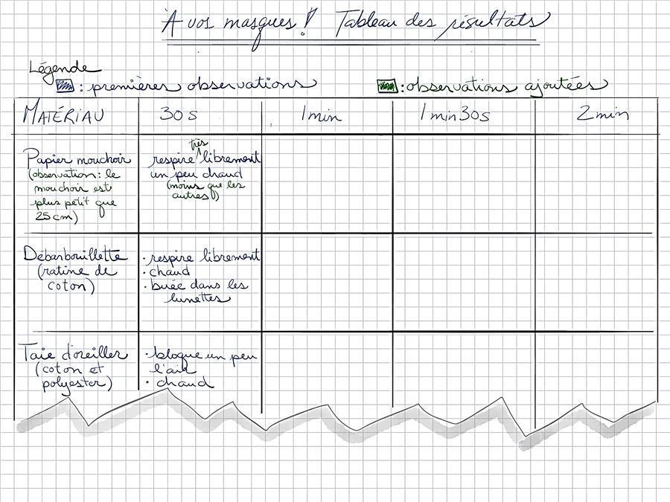

Éducation physique et à la santé
Lancer et attraper

L’apprentissage du lancer et de l’attraper permet aux élèves de réinvestir ces actions dans diverses situations concrètes tant à l’école (récréation) qu’à la maison (jouer avec ses amis) et dans la communauté (s’inscrire à une activité sportive).

Habiletés développées :

- Sa planification motrice en ajustant la force de son lancer pour atteindre une cible
- La coordination de ses mains lorsque l’on lance ou l’on attrape. La capacité de bien coordonner les deux mains est essentielle pour développer sa motricité fine.
- Coordination œil-main : en jugeant la distance entre l’élève et le ballon qui se dirige vers lui afin de l’attraper au bon moment
- La perception de son corps et de l’environnement : en se déplaçant vers un ballon qui se dirige vers lui

Technique pour lancer :

- Position du bras laceur à 90 degrés derrière la tête (bras armé)
- Pied opposé au bras lanceur devant
- Pointé la cible avec le bras et le pied opposé. Le corps est placé perpendiculaire à la cible
- Lancer l’objet par-dessus l’épaule
- Continuer son mouvement vers la cible comme si on voulait toucher la cible avec la main qui lance l’objet

Technique pour attraper :

- Se placer face à la personne qui lance (ou de l’endroit d’où l’objet rebondit)
- Genoux fléchis pour pouvoir se déplacer pour attraper l’objet
- Placer ses mains devant son corps comme un panier, les pouces près l’un de l’autre.
- Amortir l’objet avec les bras en les rapprochant de son corps

Tu peux te pratiquer à lancer et attraper un objet en lançant une balle ou un ballon sur un mur (visé une cible) ou avec quelqu’un.
Si tu as une famille nombreuse, tu peux faire une partie de ballon chasseur, de ballon mémoire ou de ballon chinois!
Amuse-toi!

Éducation physique et à la santé

Informe-toi sur ce que tu bois et passe à l’action

Consigne à l’élève
Activité 1 : De l’eau ou du jus?
- Regarde cette vidéo.
- Que retiens-tu?
- Bois-tu de l’eau tous les jours?
Activité 2 : Passe à l’action
- Réalise l’entraînement proposé dans la vidéo.
- Au besoin, adapte les mouvements en fonction de tes capacités.
Consulte le site Reste actif! pour accéder à l’ensemble des activités proposées au primaire et au secondaire, aux activités spéciales et à d’autres ressources.

Matériel requis
- Aucun.

Information aux parents

À propos de l’activité
Votre enfant s’exercera à :
S’informer sur l’eau et le jus;
Expérimenter l’entraînement proposé.
Vous pourriez :
Soutenir votre enfant dans son apprentissage en le questionnant sur ce qu’il a appris à propos de l’eau et du jus;
Faire les activités avec lui, ou alterner l’accompagnement et l’autonomie, selon l’activité.

Musique

Le temps d’une chanson

Consigne à l’élève
- Faire de la musique est un bon moyen d’oublier nos soucis, de contrôler nos émotions et de les exprimer.
- Voici donc un défi qui t’aidera à passer à travers ces journées plus difficiles le « temps d’une chanson ».
Tâche à réaliser : Apprendre une nouvelle chanson chaque semaine, mélodie et paroles.
- Choisis une chanson que tu aimes, en français ou en anglais. Tu peux trouver des suggestions sur ce site : http://sites.csdraveurs.qc.ca/musique/choralies/karaokes.htm.
- Commence ton apprentissage par le refrain, puis apprends les couplets dans l’ordre et à ton rythme (un couplet par jour ou plus).
- Si tu veux aller plus loin et que tu disposes d’un instrument harmonique, tu peux aussi apprendre à t’accompagner toi-même. Tu peux trouver les accords de la plupart des chansons connues sur des sites gratuits en ligne.
- À la fin de la semaine, présente ta chanson à ta famille ou enregistre-toi.
- Tu peux faire ta chanson en t’accompagnant avec ton instrument, a capella, c’est-à-dire sans accompagnement instrumental ou en version karaoké.
- Fais le suivi de tes apprentissages en utilisant l’annexe.

Matériel requis
- Disques compacts, accès Internet (facultatif).
- Instrument de musique harmonique : clavier, piano, ukulélé, guitare, selon ce que tu apprends à l’école (facultatif).

Information aux parents

À propos de l’activité
Votre enfant s’exercera à :
Utiliser ses capacités auditives et sa mémoire.
Vous pourriez :
Proposer à votre enfant d’apprendre une de vos chansons préférées.

Musique

Annexe – Le temps d’une chanson

Journal de bord (imprimer le nombre de copies nécessaires) Semaine du : __________

Titre de la chanson : ______________________________________

Auteur (paroles) : ________________________________________

Compositeur (musique) : __________________________________

Interprète : ______________________________________________

Apprendre les paroles de cette chanson a été : | Facile | Moyen | Difficile
Apprendre la mélodie par rapport au rythme : | Facile | Moyen | Difficile
Apprendre la mélodie par rapport au registre (de la note la plus grave à la plus aiguë) : | Facile | Moyen | Difficile
Apprendre l’accompagnement instrumental (optionnel) | Facile | Moyen | Difficile
À la suite de l’écoute de ton enregistrement ou de ta présentation devant « public », comment évalues-tu ta performance? | Excellente | Bonne | Moyenne | Faible

Danse

Le temps d’une chanson

Consigne à l’élève
Sais-tu ce qu’est une danse en ligne? C’est une danse de groupe pratiquée individuellement, c’est-à-dire que les personnes peuvent se placer l'une derrière l'autre, côte à côte ou encore en deux lignes se faisant face. On trouve des danses en ligne de tous les styles (traditionnel, social, rock, etc.) Les danses country appartiennent également à ce style.

Amuse-toi à apprendre et à inventer une danse en ligne!

Matériel requis
- Un support visuel pour indiquer le point de départ (cerceau, ruban adhésif).
- De la musique, idéalement de style « folk » ou « country » (suggestion : Léo Gagné - 2 Frères).
- Le document en annexe.

Information aux parents

À propos de l’activité
Votre enfant s’exercera à :
Se diriger dans l’espace.
Apprendre une chorégraphie.
Utiliser son imaginaire et sa créativité.
Vous pourriez :
Apprendre la danse avec votre enfant et danser avec lui !
Source : Activité proposée par Rachel Sénéchal, spécialiste en musique et danse, école de la Fourmilière (Commission scolaire des Premières-Seigneuries).

Danse

Annexe – Danse en ligne
A. Apprends la chorégraphie à l’aide du schéma suivant
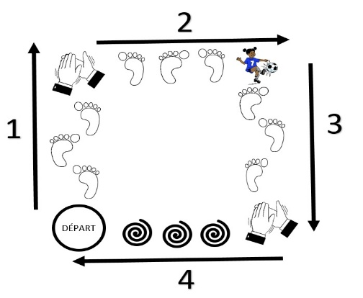
1. Fais trois pas vers l’avant, puis tape des mains.
2. Fais trois pas de côté vers la droite, puis allonge la jambe comme si tu bottais un ballon.
3. Recule de trois pas, puis tape des mains.
4. Retourne à la case départ en tournant sur toi-même.

Effectue tous ces mouvements en suivant le rythme de la musique!

5. Répète plusieurs fois.
6. Refais la chorégraphie, mais en bougeant comme si tu portais des accessoires de « cow-boy » ou de « cow-girl » (ex. : chapeau, ceinture, cheval, lasso).
B. Une fois que tu as terminé la chorégraphie, refais-la à l’inverse (4-3-2-1), donc repars de l’autre côté.
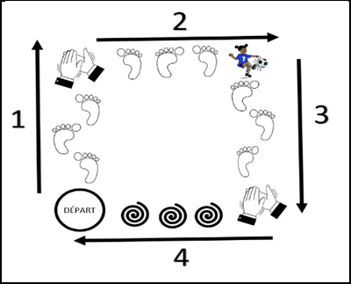 | 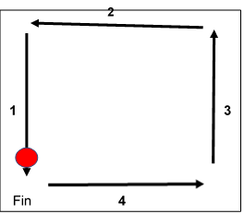

Danse

Annexe – Danse en ligne (suite)
C. Adapte la chorégraphie que tu viens d’apprendre pour qu’elle devienne ta propre danse en ligne. Trouve un code pour l’écrire, la mémoriser et, pourquoi pas, l’enseigner aux membres de ta famille!

Voici les consignes :

1. À partir de la chorégraphie précédente (B.), expérimente un changement sur chaque ligne (ex. : ligne 1 = changement de niveau, ligne 2 = changement d’amplitude, ligne 3 = ajout de bras, ligne 4 = percussions corporelles).
2. Expérimente plusieurs actions, pense à bien diriger ton regard puis fais un choix.
3. Utilise des formes, des pictogrammes ou d’autres symboles pour garder des traces de ta « nouvelle » danse en ligne.
1ere fois  Départ | 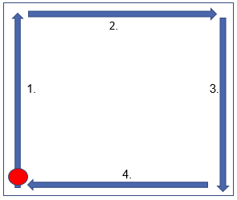
2e fois  Fin | 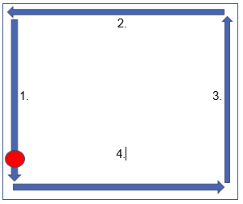

Éthique et culture religieuse

Notre mur à nous

Consigne à l’élève
Cette activité te permettra de réfléchir aux valeurs et aux règles qui peuvent encadrer différents espaces de publication. Tu pourras :

- Réaliser les défis 1 à 3 de l’activité Notre mur à nous;
- Découvrir la définition d’une valeur et comparer différents moyens d’expression;
- Créer, avec tes proches, un mur de publications personnalisé.

Matériel requis
- Il est possible de télécharger les documents requis ou de réaliser l’activité directement en ligne.

Information aux parents

À propos de l’activité
Cette activité permettra à votre enfant de réfléchir aux différentes façons dont les membres d’une société peuvent s’exprimer et laisser des traces.
Votre enfant s’exercera à :
Reconnaître des valeurs et différents moyens d’expression.
Vous pourriez :
Établir, avec votre enfant, une définition commune de la notion de « valeur »;
Aider votre enfant à comparer différents moyens d’expression (particulièrement en ce qui a trait aux médias sociaux);
Participer à la création d’un mur de publications personnalisé.
Source : Activité proposée par l’équipe du Service national du RÉCIT du domaine du développement de la personne et disponible sur ecralamaison.ca.

Géographie, histoire et éducation à la citoyenneté

Des repères culturels

Consigne à l’élève
Cultive ton désir d’apprendre en t’intéressant à la commémoration de la vie d’une personne.

- Les repères culturels sont des éléments de culture significatifs, propres à une société. Ils sont représentatifs d’une époque, de coutumes, de valeurs, etc.
- Choisis une personne de ton entourage ou une personnalité publique dont la carrière, les actions ou la personnalité t’inspirent.
- Relève ou imagine un événement, une valeur, un objet, une réalisation artistique, etc., associé à cette personne et qui pourrait être représentatif de sa vie.
- Présente le repère culturel ainsi relevé ou imaginé à une personne de ton entourage. Échange avec elle pour lui faire découvrir de quelle personne ou de quelle personnalité publique ce repère rappelle la carrière, les actions ou la personnalité.

Porte maintenant ton attention sur le sens à donner à un repère culturel.

- L’analyse d’un repère culturel propre à une société permet de mieux en comprendre le parcours et les caractéristiques.
- Analyse le repère culturel présenté en annexe à l’aide de la grille qui le suit.

Matériel requis
Selon la disponibilité des ressources, voici ce qui pourrait être utile :

- Matériel d’écriture (papier, carton, crayons, etc.) et matériel d’impression.
- Appareil numérique muni d’une connexion Internet.

Information aux parents

À propos de l’activité
Les repères culturels sont des objets d’apprentissage signifiants sur le plan culturel, dont l’exploitation en classe permet à l’élève d’enrichir son rapport à lui-même, aux autres ou au monde. L’exploitation des repères culturels est susceptible de développer sa sensibilité, contribuant ainsi à l’émergence d’une réaction esthétique; de favoriser sa réflexion sur son identité; d’éveiller ses sens; de stimuler son imaginaire; de l’amener à exercer sa pensée critique; et de susciter chez lui des habitudes de fréquentation de lieux culturels.

Géographie, histoire et éducation à la citoyenneté

Annexe – Repère culturel

Chibougamau
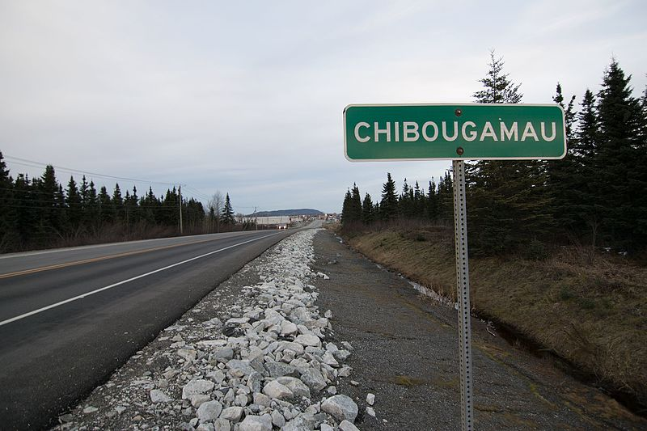
Source : 0x010C (2016). Panneau indiquant l’entrée de la ville de Chibougamau, Québec, Canada. Document consulté en ligne à : https://commons.wikimedia.org/wiki/File:2016-11_Chibougamau_city_limit_sign.jpg, le 28 avril 2020.

Géographie, histoire et éducation à la citoyenneté

Annexe – Grille d’analyse d’un repère culturel
- Description du repère culturel
- Situe dans l’espace le repère culturel : À quel territoire correspond-il? Où cette manifestation culturelle peut-elle être vue? Quel est son lieu de création?
- À quelle(s) réalité(s) le repère culturel se rapporte-t-il?
Alimentation | ☐ | Habillement | ☐
Arts | ☐ | Langue | ☐
Coutume | ☐ | Religion | ☐
Croyances | ☐ | Science | ☐
Divertissement | ☐ | Territoire | ☐
- À l’aide des ressources à ta disposition, détermine pourquoi ce repère culturel est représentatif d’une époque de l’histoire du Québec et de son territoire.
Au besoin, consulte la page Chibougamau du site Web de la Commission de toponymie du Québec.

